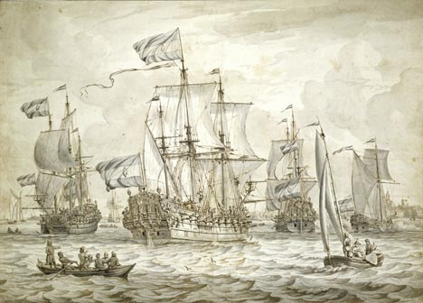

**Museumbezoek**

**90 min**

GROEPSINDELING

We vragen u de groep in tweeën te verdelen, elk met minimaal één begeleider. Omdat u de leerlingen goed kent, kunt u het beste bepalen welke leerlingen goed bij elkaar in de groep kunnen zitten en met welk groepje u als leerkracht het beste kunt meelopen.

ONTVANGST

In het museum worden jullie ontvangen door een museumdocent. Hij/zij zal wijzen op de balie waar de groep aan gemeld kan worden. Het is prettig als de leerlingen op school al naar het toilet geweest zijn.

PROGRAMMA

Na een korte introductie gaat de groep in twee delen uiteen. Beide groepen bekijken dezelfde objecten, maar in een andere volgorde. Aan het einde van het programma ontmoeten beide groepen elkaar weer in de ruimte waar de verjaardag van Kantjil gevierd wordt.

vertraging

Komen jullie later aan dan gepland? Neem dan contact op met het museum via telefoonnummer: 088-0042830. Als jullie te laat zijn wordt de oorspronkelijke eindtijd van het programma aangehouden en wordt het programma dus ingekort.

Tot ziens in 0ns museum!

**handelaar bij de voc**

DocentenhandleidinG

**lesMATERIAAL**

**40 min**

Het lesmateriaal bestaat uit een voorbereidingsles in PowerPoint.

POWERPOINT

Onder iedere dia staat een toelichting. Als je de toelichting wilt uitprinten, kies je voor de afdrukinstelling notitiepagina’s. De icoontjes voor film- of geluidsfragmenten werken alleen als de PowerPoint in de voorstellingsmodus staat.

Tijdsindeling

voorbereidingsles

POWERPOINT (exclusief filmpjes en opdrachten)

**10 miN**  > exclusief films

VIDEO 1: Wie is kantjil?

**0:39 miN**  > slide 3

VIDEO 2: wat is een piÑata

**0:38 miN**  > slide 6

voor wie

Leerlingen van Groep 1 en 2 (PO)

LEERDOELEN

* Leerlingen kennis laten maken met een museum.
* Leerlingen goed laten kijken naar objecten

SLUIT AAN BIJ

Kerndoelen: 1 (Nederlands), 47 (Ruimte), 54, 56 (Kunstzinnige oriëntatie)

21st century skills: creatief en kritisch denken, samenwerken en probleem-oplossend vermogen worden gestimuleerd.

BEZOEKADRES

Museum Volkenkunde

Steenstraat 1

2312 BS Leiden

CONTACT

Afdeling reserveringen

088-0042830

reserveren@volkenkunde.nl